14.12.2020г.
Тема: Использование энергии химической реакции в энергетике и технике.
Задание: Изучить лекцию. Конспект в тетрадь.
Время выполнения 2 часа.
Химическая энергия известна каждому современному человеку и широко используется во всех сферах деятельности.
Она известна Человечеству с самых давних времен и всегда применялась как в быту, так и на производстве. Наиболее распространенными устройствами, использующими химическую энергию являются: камин, печь, горн, домна, факел, газовая горелка, пуля, снаряд, ракета, самолет, автомобиль. Химическая энергия применяется в производстве медикаментов, пластика, синтетических материалов, и т.п.

ИСТОЧНИКИ
Наиболее применяемыми источниками химической энергии являются: нефтяные месторождения (нефть и ее производные), газоконденсатные месторождения (природный газ), угольные бассейны (каменный уголь), болота (торф), леса (древесина), а также поля (зеленые растения), луга (солома), моря (водоросли), и т.п.
Химические источники энергии являются «традиционными», однако их использование оказывает влияние на климат планеты. При нормальном функционировании экосистемы, солнечная световая энергия преобразуется в форму химической, и хранится в ней на протяжении продолжительного времени. Использование этих природных запасов, да и вообще нарушение энергетического баланса планеты приводит к непредсказуемым последствиям.
Человек не использует химическую энергию непосредственно (разве что к такому использованию можно отнести некоторые химические реакции).
Обычно химическая энергия, выделившаяся в результате разрыва высокоэнергетических и образования низкоэнергетических химических связей, выделяется в окружающую среду в виде тепловой энергии. Химическую энергию можно назвать наиболее распространенной и широко используемой с древности и до наших дней. Любой процесс, связанный с горением, имеет в своей основе энергию химического взаимодействия органического (реже минерального) вещества и кислорода.
Современное промышленное высокотехнологичное «горение» осуществляется в двигателях внутреннего сгорания и газовых турбинах, в плазменных генераторах и топливных элементах. Однако такие устройства, как турбины и двигатели внутреннего сгорания между сырьем (химической энергией) и конечным продуктом (электрической энергией) имеют нехорошего посредника – тепловую энергию. К великому сожалению ученых и инженеров, к.п.д. тепловых машин довольно мал – не более 40%. Ограничения на дальнейший рост кпд наложены не материалами, а самой природой. 40% — это предельный кпд тепловой машины и дальше его увеличить невозможно.

Топливный элемент производит непосредственное преобразование энергии химических связей в электрическую энергию. В некотором роде то же самое делает и плазменный генератор. Однако, и в том и в другом случае, часть энергии все равно теряется в виде выделяющегося тепла и рассеивается. Возможности решения проблемы рассеяния тепла пока не существует, что снижает кпд любой самой хорошей преобразующей установки.
Химические взаимодействия лежат в основе механической энергии движения тел людей и животных. Человек питается растениями и животными, получая из них энергию химических связей, которая сформировалась благодаря фотосинтезу. Таким образом, первоисточником для химической энергии является лучистая солнечная энергия, или, фактически, энергия ядерного синтеза от процессов, происходящих на Солнце. Как и всё живое на Земле, в конечном счете, человек питается энергией Солнца.

ПРИВЕДЕМ НЕКОТОРЫЕ ПРИМЕРЫ ЦЕПОЧЕК ПРЕОБРАЗОВАНИЯ ХИМИЧЕСКОЙ ЭНЕРГИИ
При сгорании порох превращается в горячие газы, которые в свою очередь сообщают пуле кинетическую энергию. Пуля в этом случае набирает упорядоченную кинетическую энергию за счет теплоты горячих газов (их «неорганизованной» кинетической энергии). Откуда же берут тепловую энергию сами молекулы? До этого взрыва порох был холодным твердым телом, содержащим запас «химической энергии». Он содержал в себе энергию первичного топлива — угля, дров, нефти. А это — молекулярная энергия, запасенная, если угодно, в силовых полях атомов. Представьте, что химическое соединение состоит из атомов, которые вопреки отталкивающим пружинящим межатомным силам посажены на свои места в молекуле и «защелка закрыта». Потенциальная энергия при этом запасается в «сжатых пружинах». Разумеется, химическая энергия — гораздо более сложная вещь, чем такая модель, но общая картина ясна: атомы и молекулы запасают энергию, которая высвобождается при одних химических изменениях и запасается при других. Большая часть горючих веществ высвобождает свою энергию при горении в кислороде, так что энергия их связана с силовыми полями молекул топлива и кислорода. Трудно указать, где она расположена, но количество ее достаточно определенно, поскольку при переходе энергии в другие формы мы можем измерять работу, т. е. получить произведение сила на расстояние, например, столько-то джоулей на каждый килограмм полностью сгоревшего топлива. Химическую энергию пороха или заряда фейерверочной ракеты локализовать легче. Вся она сидит там, внутри молекул горючего.

ПИЩА — ИСТОЧНИК ХИМИЧЕСКОЙ ЭНЕРГИИ
Пища — источник химической энергии. Пища — это топливо для людей и животных, она снабжает их химической энергией, которая переносится потоком крови к нуждающимся в ней мышцам. Мышцы могут преобразовывать часть получаемой энергии в механическую, поднимая грузы и делая другую полезную работу. Пища содержит в основном атомы углерода, кислорода и водорода. Рассмотрим, к примеру, молекулу простейшего сахара, глюкозы C6H12O6, поддерживающей работу мышц.
В процессе работы мышц и их отдыха, молекулы этого топлива расщепляются пополам, затем отщепляется шесть молекул H2O, а атомы углерода, соединяясь с атомами кислорода, поступающего из легких, дают шесть молекул CO2. Это вкратце сильно упрощенная картина химии жизни. Основные компоненты пищи — крахмал, сахара, жиры и белки — представляют большие молекулы, которые построены из меньших молекулярных структур, состоящих из атомов.
Эти небольшие комплексы синтезируются растениями, связываются ими каким-то способом, образуя растительные вещества, такие, как углеводы и целлюлоза. Животные, поедая растительную или животную пищу, расщепляют эти вещества и перераспределяют их составляющие так, чтобы образовывались нужные большие молекулы. Однако сами животные не синтезируют их частей. Энергию, необходимую для движения и другой деятельности, они получают при дальнейшем расщеплении некоторых молекулярных комплексов на углекислый газ и воду. Эта энергия первоначально была «усвоена» растениями из солнечного света и запасена при синтезе таких комплексов в виде энергии химических связей. Связывание и расщепление этих малых комплексов в пищеварительной системе животного — обычно дело нехитрое и не требует больших затрат энергии, оно быстро совершается микробами или ферментами. Большие молекулы в нашей пище содержатся в углеводах к целлюлозе, которые составлены из множества групп простых молекул сахара наподобие глюкозы, жиров с длинными цепями CH2 и белков — еще больших по величине и очень сложных молекул, необходимых для строительства и обновления тканей. Процесс, посредством которого химическая энергия превращается в теплоту тела или работу мышц, — в сущности, то же горение. При сгорании топлива в пламени происходит соединение его с кислородом с образованием воды и углекислого газа. Простейшее топливо нашего тела, такое, как глюкоза, соединяясь с кислородом, поступающим из легких, также образует воду и углекислый газ, но процесс идет гораздо медленнее и более хитрым путем, нежели простое горение в пламени; температура невелика, а выделение энергии — то же самое. Растения поглощают воду и CO2 из воздуха, соединяют их и создают сахар крахмал и целлюлозу — главные источники энергии животных.
Добывание животными химической энергии для мышц происходит примерно так: из пищи извлекаются простейшие молекулы сахара (точно так же, как и на химическом заводе извлекается спирт из древесной массы), которые запасаются в скоплениях, представляющих собой молекулы нерастворимого «животного» крахмала. Этот запас молекул крахмала расщепляется по мере надобности, поддерживает снабжение мышц сахаром. Когда мышцы сокращаются и производят работу, сахар в две стадии превращается в воду и углекислый газ. Из своей растительной пищи животные еще запасают жиры и «сжигают» их для согревания тела.
Затем все то, что растрачивается человеком и животными, вновь воссоздается растениями, и опять все готово к употреблению. Как же растения делают это? Мы не можем «обратить» действие пламени и «возродить» сгоревшие вещества. Как же растения ухитряются проделывать такой «синтез жизни», сжимая пружинки межмолекулярных сил и закрывая защелки? Поскольку «открывание защелки» приводит к выделению химической энергии, растения должны вкладывать ее при создании агрегата. Им необходимо как снабжение энергией, так и устройство, которое использовало бы ее для синтеза молекул H2O и CO2 в молекулы сахара и крахмала. Солнечный свет снабжает их энергией — порциями световых волн, так сказать, в «расфасованном по пакетикам» виде, а все операции производятся такими «умными» молекулами растения, как зеленый хлорофилл. На солнечном свету зеленый лист растения поглощает CO2 и создает крахмал. Таким образом, растительная и животная жизнь образует цикл, который начинается с воды, углекислого газа и солнечного света и заканчивается водой, углекислотой, теплом и механической энергией животных. Все наши машины, работающие на угле, нефти, ветре, падающей воде, все животные, потребляющие пищу, в конечном итоге получают свое топливо от Солнца.

15.12.2020г.
Тема: Природные и синтетические соединения.
Классификация неорганических соединений.
Задание: Изучить лекцию. Конспект в тетрадь.
Время выполнения 2 часа.

Классификация неорганических веществ
Неорганические вещества по составу принято делить на две группы: немногочисленную группу простых веществ (их насчитывается около 400) и очень многочисленную группу сложных веществ. Простые вещества состоят из одного химического элемента, а сложные – из нескольких.

Сложные вещества обычно делят на классы: оксиды, кислоты, основания, амфотерные гидроксиды и соли. Данная классификация несовершенна, т. к. в ней нет места для аммиака, соединений металлов с фосфором, азотом, углеродом и т. д.

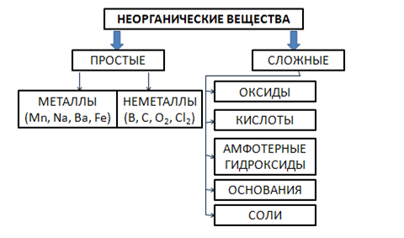

______________________________________________
Оксиды
ОКСИДЫ – это сложные вещества, состоящие из двух химических элементов, один из которых - кислород.

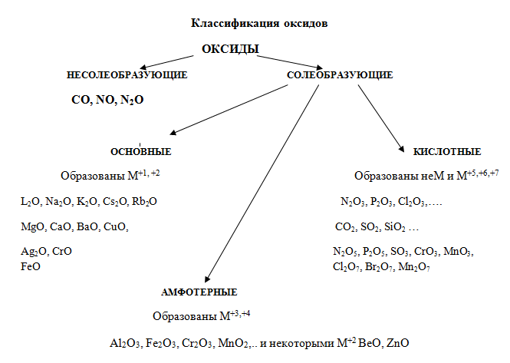
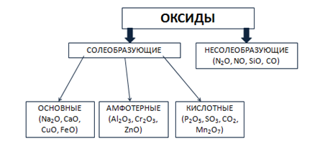
Оксиды могут быть солеобразующими и несолеобразующими. Солеобразующим оксидам соответствуют гидроксиды и соли с элементом в той же степени окисления, что и в оксиде. Несолеобразующие оксиды не имеют соответствующих гидроксидов и солей. Таких оксидов немного: N2O, NO, SiO, CO.
Солеобразующие оксиды в зависимости от кислотно-основного характера делятся на кислотные, амфотерные и основные.
Основные оксиды образованы металлами с небольшими степенями окисления +1, +2. Амфотерные оксиды образованы переходными металлами со степенями окисления +3, +4, а также Be, Zn, Sn, Pb. Кислотные оксиды образованы неметаллами, а также металлами со степенью окисления больше, чем +4. Рис. 3.
______________________________________________
Гидроксиды
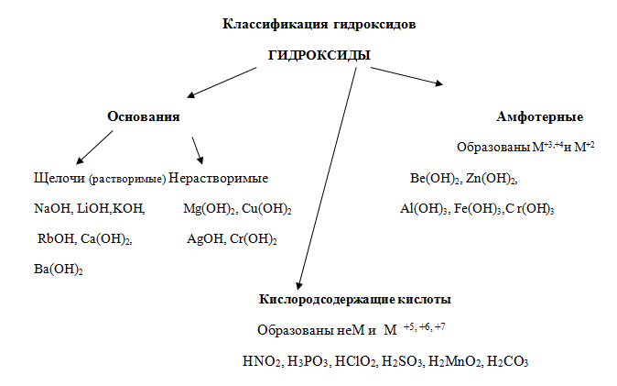
______________________________________________
Основания
ОСНОВАНИЯ – это сложные вещества, состоящие из ионов металла и гидроксид-ионов.
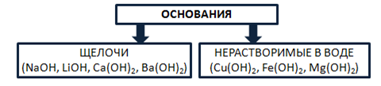
Основания – это сложные вещества, состоящие из катионов металла и одного или нескольких гидроксид-анионов. В основу классификации оснований могут быть положены разные признаки. Например, их отношение к воде. По данному признаку основания делят на растворимые в воде (щелочи) и нерастворимые в воде.
______________________________________________

Амфотерные гидроксиды
это сложные вещества, которые имеют свойства и кислот, и оснований, и потому их формулы можно записывать в разных формах:
Zn(OH)2 = H2ZnO2
форма основания форма кислоты

______________________________________________
Кислоты
КИСЛОТЫ – это сложные вещества, состоящие из ионов водорода и кислотных остатков.
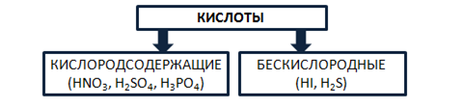
Кислоты – это сложные вещества, состоящие из атомов водорода, способных замещаться на металлы, и кислотных остатков. Кислоты можно разделить на группы по содержанию кислорода: кислородосодержащие (например, HNO3, H2SO4, H3PO4) и бескислородные (HI, H2S).

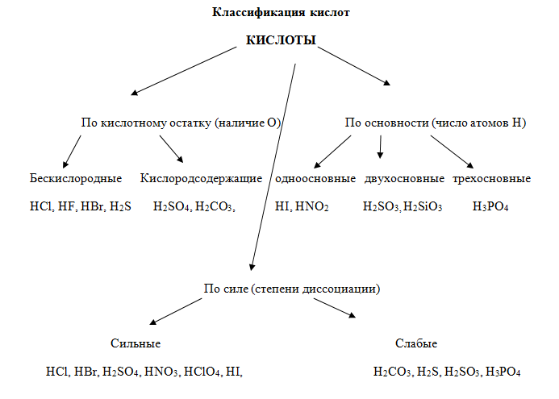

______________________________________________
Соли
СОЛИ – это сложные вещества, состоящие из ионов металла и кислотных остатков.
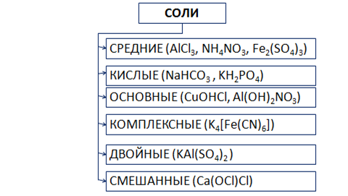
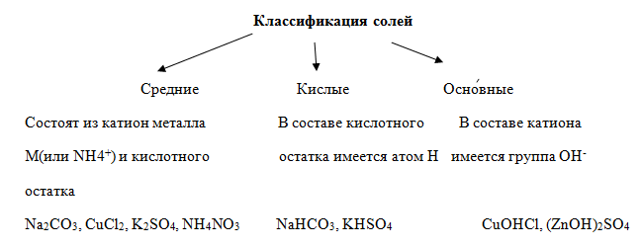
Средние соли состоят из катионов металла (или аммония) и анионов кислотных остатков. Кислые соли, кроме катионов металла, содержат катионы водорода и анион кислотного остатка. Основные соли в своем составе содержат гидроксид-анионы.
Если соль образована двумя видами катионов металлов и одним анионом, то ее называют двойной. Например, сульфат алюминия-калия KAl(SO4)2.
Соли с двумя разными анионами и одним катионом называют смешанными. Например, Са(OCl)Cl – хлорид-гипохлорит кальция.
В комплексных солях содержится сложный ион, который принято заключать в квадратные скобки.

Выполненное задание присылать на почту: kseniya.voronova87@bk.ru

